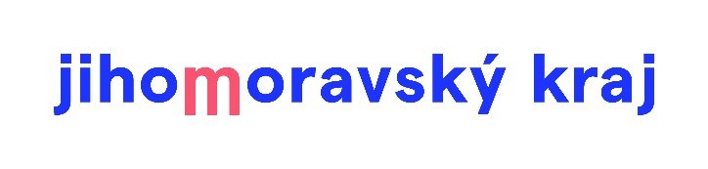
Informace o realizaci projektu
spolufinancovaného Jihomoravským krajem

Dotační program: Podpora jednotek sboru dobrovolných hasičů obcí Jihomoravského kraje na období 2017-2020
Název projektu (akce): Pořízení věcných prostředků pro práci na vodě v roce 2020
Evidenční číslo projektu: JMK 065 833 20/OKH
Kategorie jednotky SDH: JPO III
Název jednotky: Jednotka sboru dobrovolných hasičů města Letovice
Výše dotace z rozpočtu JMK: 200.000,- Kč
Příjemce dotace: Město Letovice
Termín zahájení a dokončení realizace projektu: 1.1.2020 - 31.12.2020

Popis projektu:
Město Letovice, jako zřizovatel jednotky sboru dobrovolných hasičů Letovice, obdrželo v roce 2020 účelovou investiční dotaci z rozpočtu Jihomoravského kraje ve výši 200 000,- Kč na pořízení nafukovacího motorového člunu včetně lodního přívěsu. Důvodem zakoupení je udělení předurčenosti JSDH města Letovice pro práci na vodě a s tím související nutnost vybavení jednotky požární technikou a věcnými prostředky, které jsou stanoveny jako základní vybavení na záchranné práce na vodě. Tímto nákupem dojde ke zvýšení akceschopnosti JSDH města Letovice, která je zařazena do kategorie jednotek požárních ochrany HZS kraje.
Jedná se o nafukovací motorový člun Adventure M-470 s lodním motorem Mercury F 40 ELPT EFI včetně lodního přívěsu Motorboat LP 550.

